Министерство образования и молодежной политики Свердловской области



ГАПОУ СО «Екатеринбургский колледж транспортного строительства»

Отчёт по программе «**Практическое занятие 6**»

Выполнил: Сергеева Агата Андреевна

Группа: ПР-21

Преподаватель: Мирошниченко Г.В

2024 г.

**Задание 3:**

Напишите when выражение, которое принимает возраст как

целое число и выводит стадию жизни, относящуюся к данному возрасту

(пр: 0-2 – младенец).

**Входные данные:** age–возраст, int

**Выходные данные:** (стадия жизни, соответствующие возрасту)

**Блок-схема:**

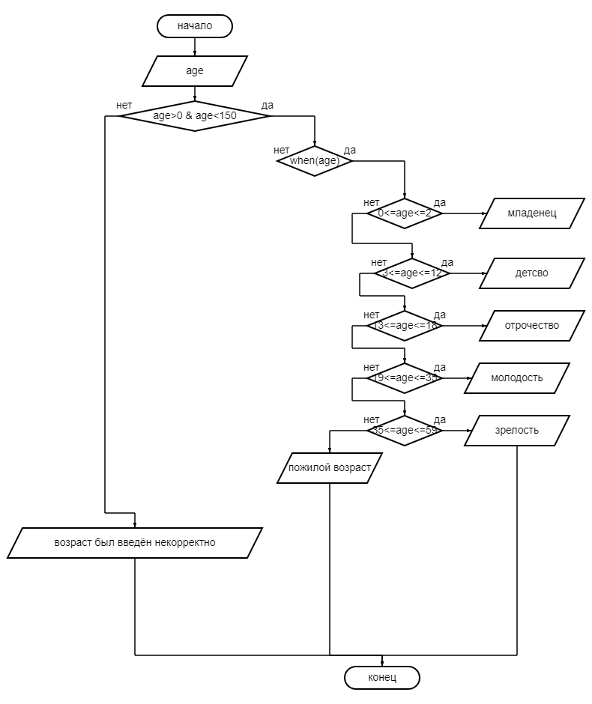

**Листинг программы:**

*println* ("Задание 3")  
*print*("Введите свой возраст: ")  
var age = *readLine*()!!.*toInt*()  
if (age>0 && age<150) {  
 when (age) {  
 in 0..2 -> *println*("Младенец")  
 in 3..12 -> *println*("Детсво")  
 in 13..18 -> *println*("Подросток")  
 in 19..35 -> *println*("Молодость")  
 in 26..59 -> *println*("Зрелость")  
 else -> *println*("Пожилой возраст")  
 }  
}  
else *println* ("Возраст был введён не корректно")

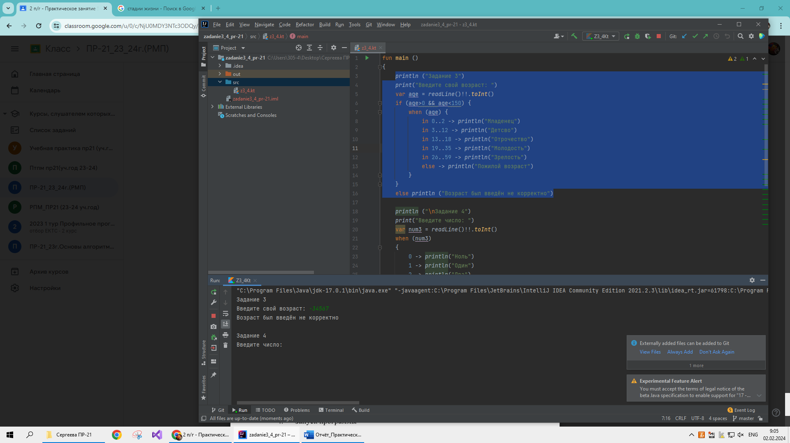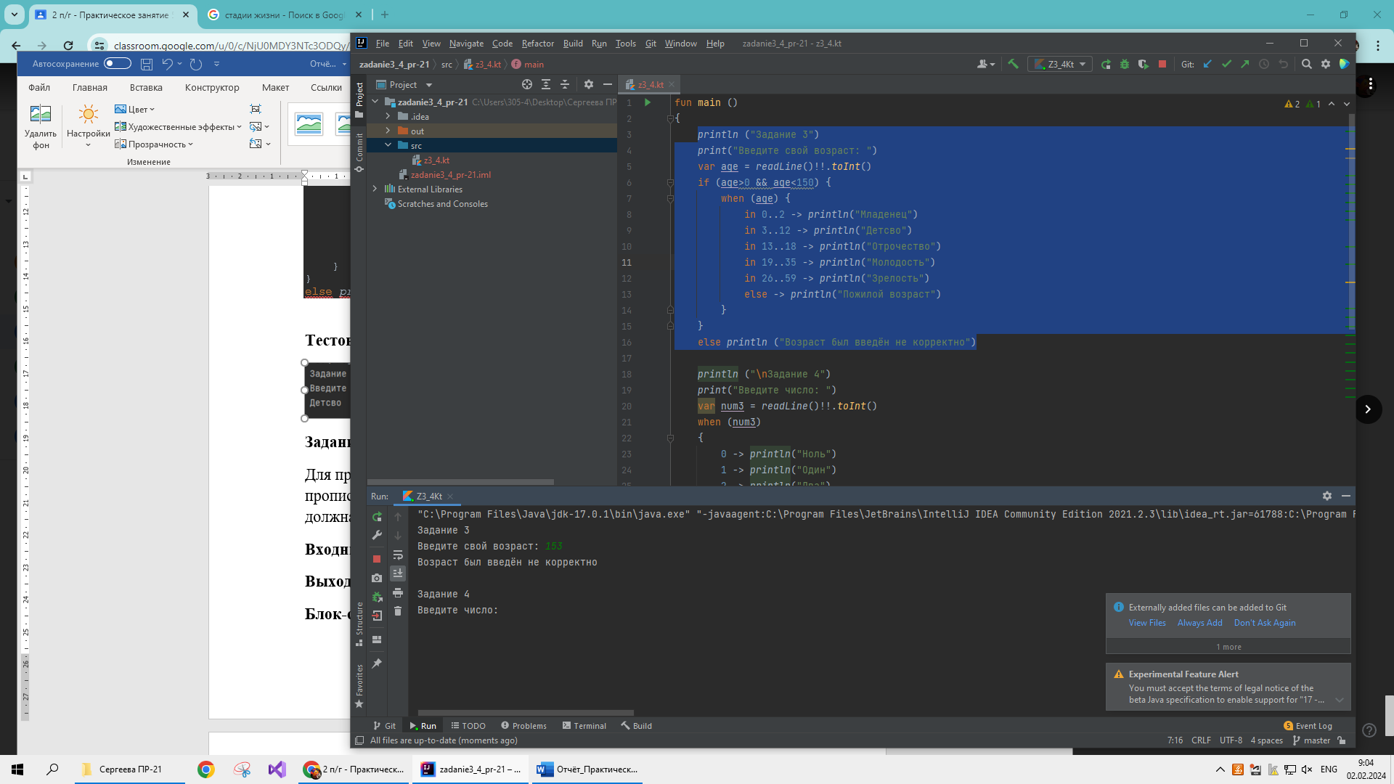**Тестовые ситуации:**

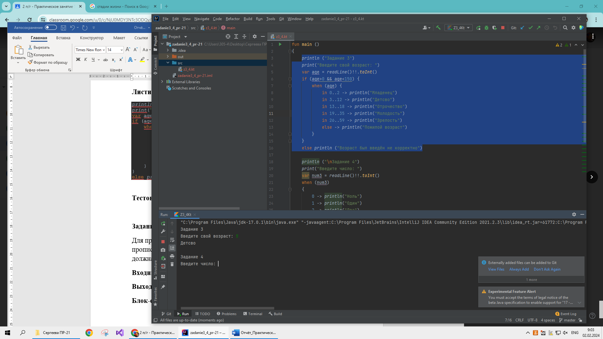

**Задание 4:**

Написать программу вычисления линейного

арифметического выражения:

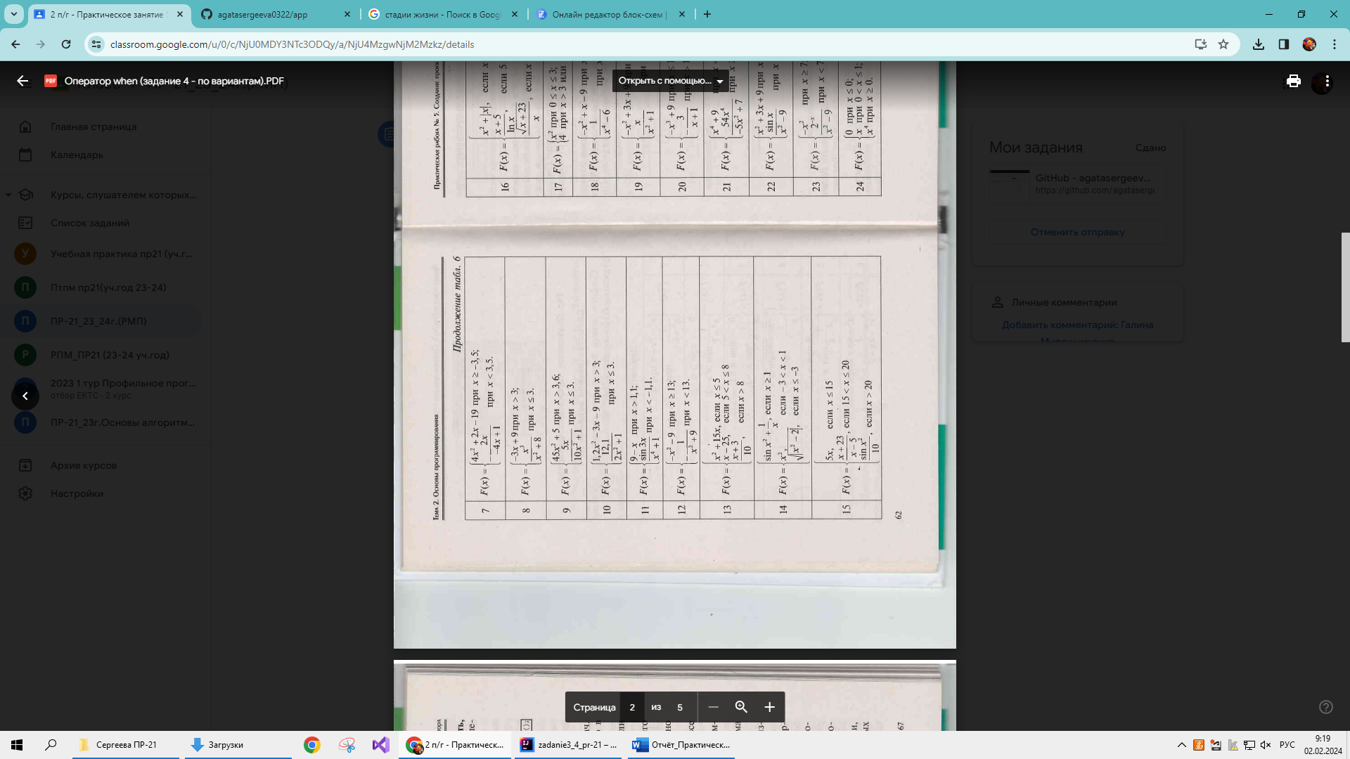

**Входные данные:** x – число, введённое пользователем, double

**Выходные данные:** y - результат, double

**Блок-схема:**

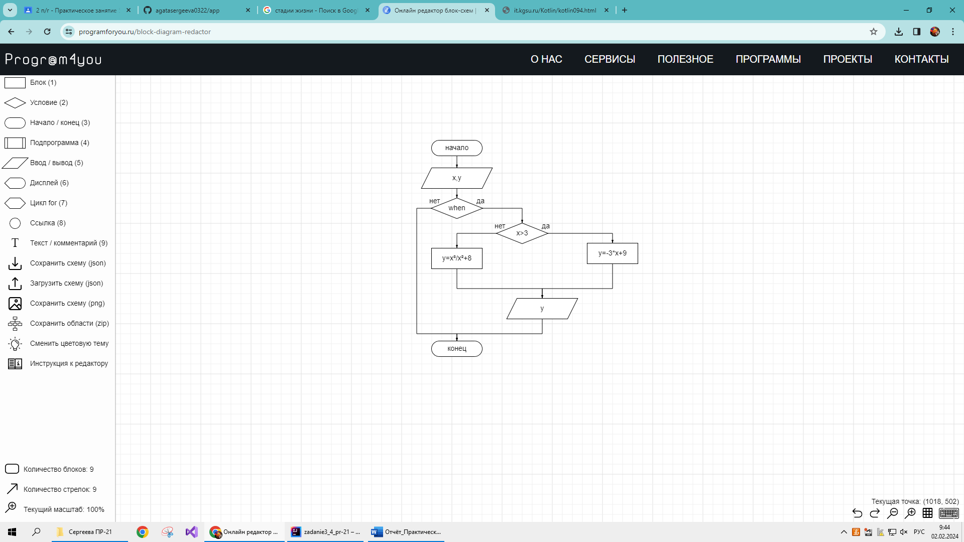

**Листинг программы:**

*println* ("Задание 4")  
*print*("Введите X: ")  
var x = *readLine*()!!.*toDouble*()  
var y =0.toDouble()  
when  
{  
 x>3 -> y = -3*x+9  
 else -> y = (Math.pow(x,3.0))/(Math.pow(x,2.0)+8)  
}  
*println*("\nF(x) = ${"%.2f".*format*(y)}")

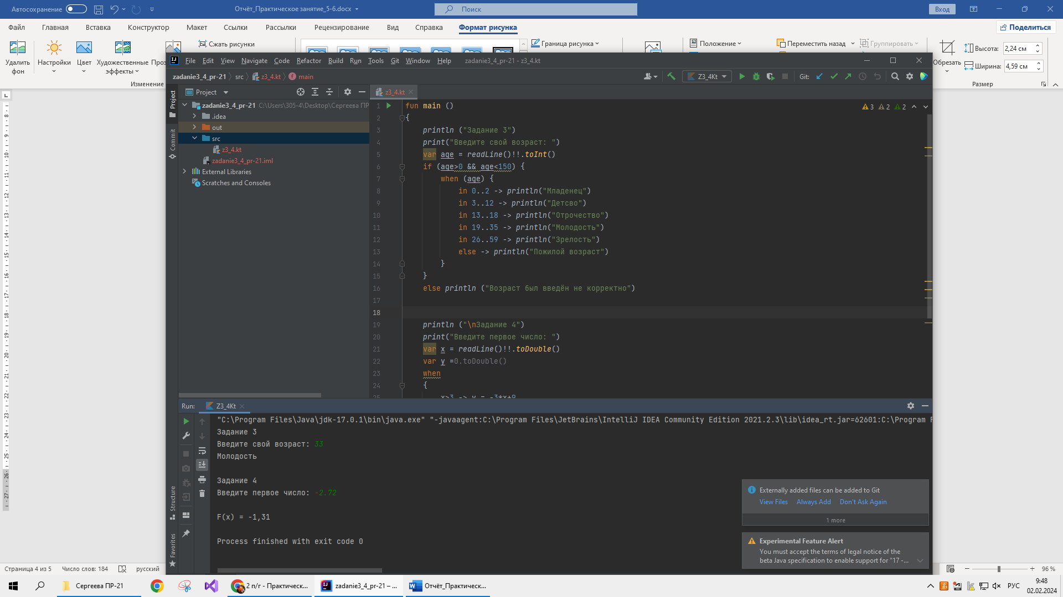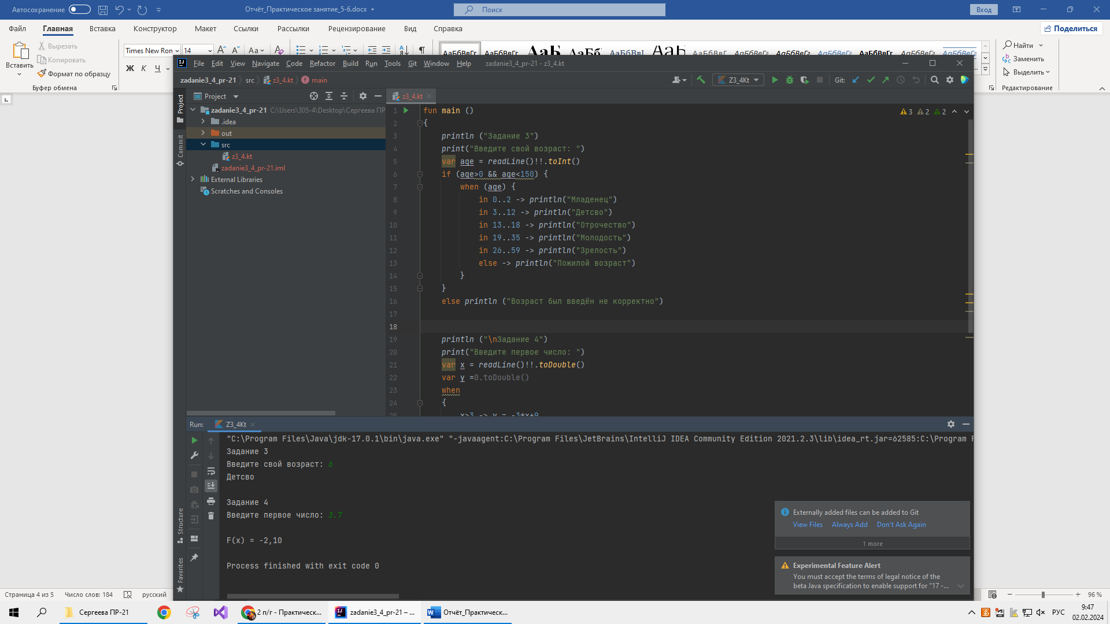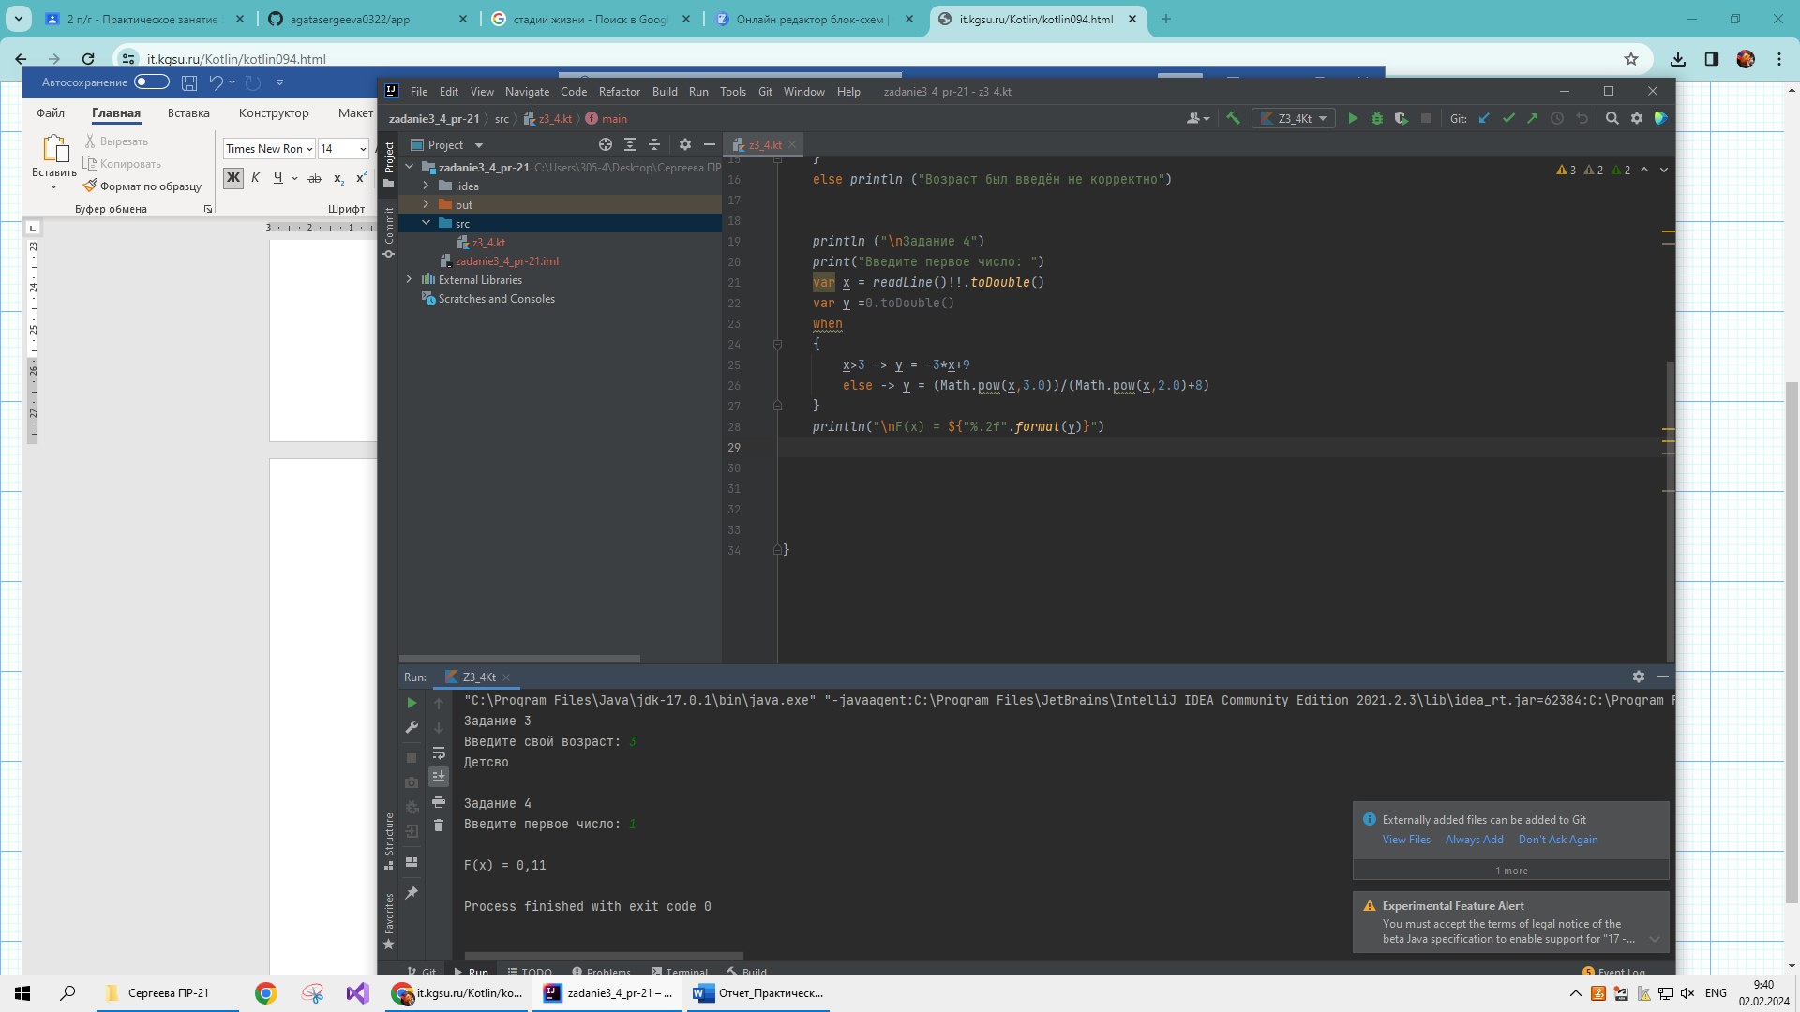**Тестовые ситуации:**

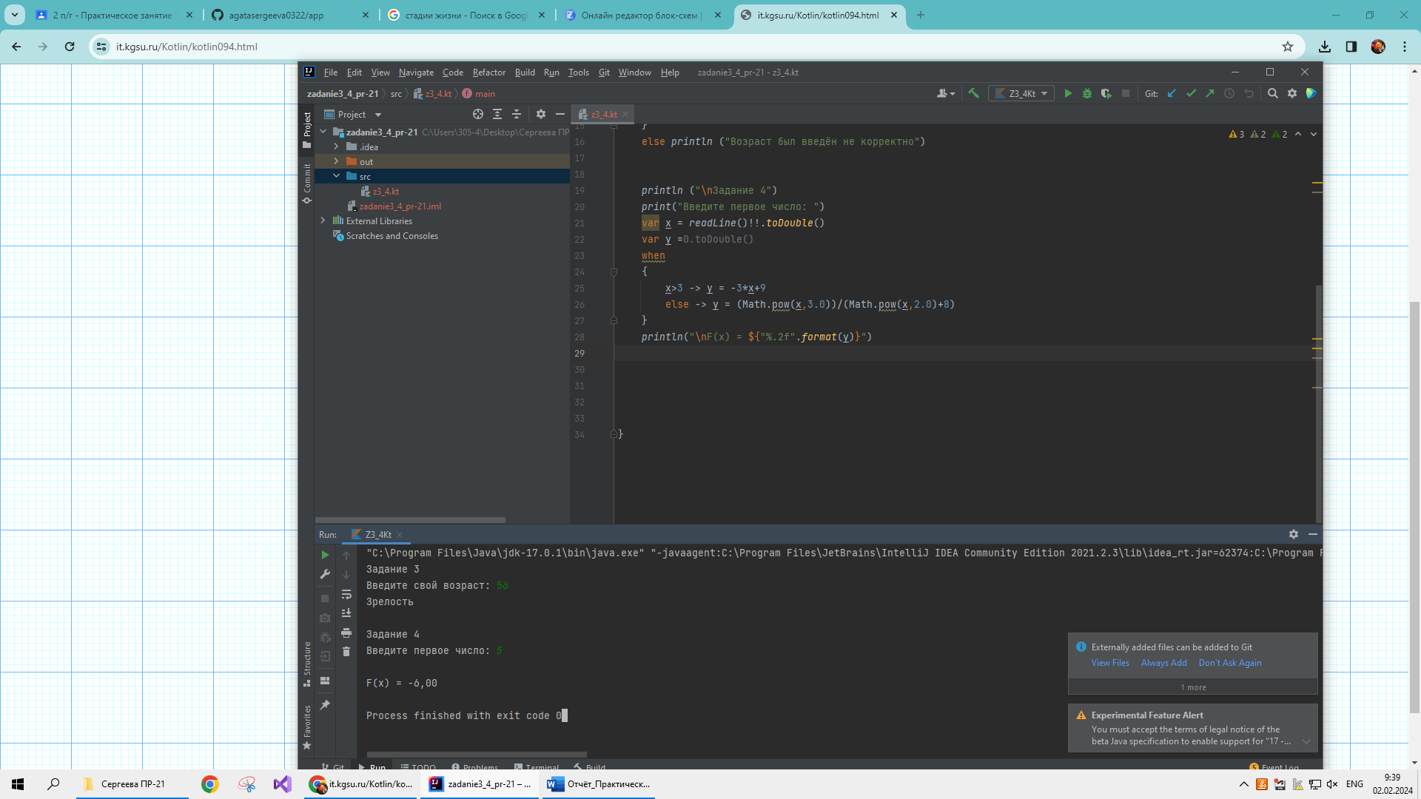

**Вывод:** познакомились с некоторыми основными операторами языка Kotlin